「課題配布」フォルダについて
情報教育実習室を恒常的に使用する予定の授業のために「課題配布」フォルダを用意しています。利用を希望される方は下記の「課題配布フォルダ利用申請書」をICT推進担当に提出してください。
- 「課題配布」フォルダの仕様
設置場所 | 申請されたユーザ名で「情報教育実習室」のパソコンにログオンしてください。  「マイコンピュータ」のYドライブ（'ycu-cc'の課題配布(Y:)）に設置いたします。  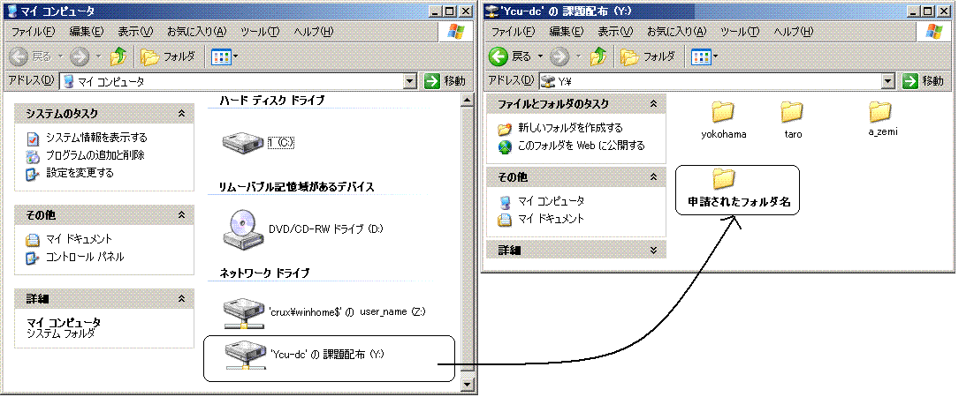
アクセス権 | ・「課題配布」フォルダに保存された教材は、全てのユーザが参照できます。  ・申請されたユーザ名でパソコンにアクセスすると、教材ファイルを保存・編集することができます。  ※データの性質上、参照を受講者のみに限定したい等のご要望については、個別にご相談ください。
保存容量 | 各フォルダの容量制限は特にありませんが、上限を1GB程度として利用してください。
利用期限 | ・原則として、年度限りです。  ・年度末に「課題配布」フォルダ内の全てのファイルを削除しますので必要なデータは事前にダウンロードしてください。

課題配布フォルダ利用申請書

横浜市立大学 総務部 ICT推進課 ICT推進担当
申請日 年 月 日
申請者記入欄
申請の種別 | 新規 ・ 継続 ・ 廃止 （どれかに○をつけてください）
フリガナ |  | 職員番号
氏名 |  | 学 内  電話番号
身分 | 教員・職員・非常勤講師（連絡先： ）
所属 | （金沢八景・舞岡・福浦・鶴見）キャンパス  学部・学科・研究所 学科・課程・専攻その他（ ）  センター 室 担当
ユーザ名 | @yokohama-cu.ac.jp
課題配布  フォルダ | 希望フォルダ名：  科目名： 開講日： 曜 限(□通年 □前期 □後期)

